一代银行家眼中的历史与世界
300年资本市场的得失与未来
汇丰集团主席倾尽毕生心力 叩问灵魂之作

《金融的王道》
拯救世界的哲学
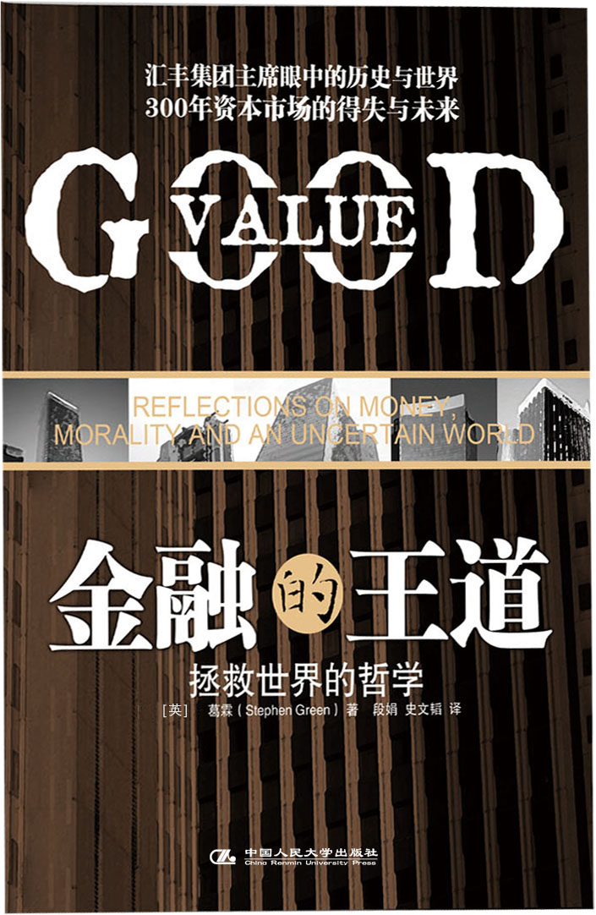
书名：金融的王道——拯救世界的哲学
书系：财富汇40
书号： 978-7-300-11809-3
著译者：【英】葛霖（Stephen Green）著
段娟 史文韬 译
责任编辑：周裕
开本：16开 页数：266页 纸张： 16.75印张，轻型纸
出版时间：2010.3
定价：49.80
出版社：中国人民大学出版社

◎ 读者定位
普通读者，金融从业者，金融学、经济学研究人员

◎ 作者简介
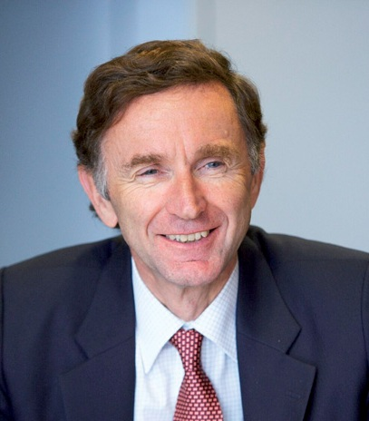

葛霖（Stephen Green）
  - 英国牛津大学学士，美国麻省理工大学硕士。现任汇丰控股有限公司集团主席、英国汇丰银行有限公司主席以及香港上海汇丰银行有限公司董事。
  - 葛霖先生在汇丰银行工作了26年，被誉为“创造神话的银行职员”。由其执掌的汇丰银行十分重视在中国的服务与发展，成为向中国投资最多的外资银行之一。同时，他领导汇丰银行积极回馈社会，广泛支持教育、环保及慈善事业。
  - 目前他还担任英国银行家协会主席，英国首相的商业理事会主席，以及大英博物馆的理事会成员。
  - 获得2009年《华尔街日报》评选出的“亚洲商界风云人物”称号。

◎ 内容介绍
这是一场金融与哲学的智慧盛宴，
这是一次经济思想与人文历史的交锋，
这是一部300年资本市场忧思与展望的启示录。
从艾略特到浮士德，从米兰大教堂到耶路撒冷，汇丰集团主席忆古思今，上通天文，下析地理，纵横捭阖，为我们展现出一代金融大鳄对金融世界的哲思与梦想。

◎ 名人推荐
这是一本非凡的书。葛霖将他对经济、地缘政治、历史、哲学、文学以及宗教的反思编织在一起，在这个后危机时代，他探讨了我们这个时代最棘手又最令人烦恼的难题。
——高盛集团副主席，格里菲斯勋爵
从《以赛亚》到《浮士德》，葛霖回首了2 000年来宗教、经济、历史与文学的发展历程，剖析了现代金融文化的发源与变迁，对金融现状做出了深刻的思考。在当今这个艰难又躁动的时世，葛霖的书为我们提供了一部“道德指南”。
——大英博物馆馆长，尼尔·麦格雷戈
- 简要目录
中文版序 我们共同的家园
非常高兴我的书能在中国出版，与中国读者见面。人类正在经历由全球化和城市化带来的深刻变化。而全球化在21世纪最为重要的一个方面就是中国作为一个迅速实现了现代化的主要经济力量，在世界舞台上的重新崛起。
中国在最近几十年的转变是极为成功的。当然，相信中国人民自己也知道这仍是一项进展中的工作：前方的路还有许多挑战。许多人在新获得的机会中收获颇丰，但中国仍然是一个发展中国家，有许多人生活在贫困之中。为了完全实现和谐社会和享受经济发展的益处，还有许多的工作要做。
随着中国经济的发展，它已经日益恢复了自己在世界舞台上的重要地位。中国在许多个世纪都拥有世界上最发达的文明。历史上，中国拥有灿烂、深邃的文化，诗歌、音乐、绘画和哲学都繁荣兴盛。现在，世界其他地方的人们正在更多地学习中国的文化，正如中国人民也正在更多地发现其他文化之美一样。
中国正在通过全球化的贸易和投资，越来越密切地与世界接触，这将为中国自己和世界创造更为广泛的繁荣。同时，我们也都发现，仅仅去获取越来越多的物质财富是不够的，所有文化中的人都更需要内心灵魂的滋养。
在所有的地方，不管是中国还是其他国家，我们都需要发掘人类真正的幸福之源；而要做到这一点，我们就必须回答一些基本的问题：人生的目的是什么？我们对他人的责任是什么？我们如何找到真正的快乐和满足？
如果我们想在自己的生命中找到真正的意义，那么我们就都需要面对这些问题。同时我们发现，在这样一个现代化、全球化、城市化的世界中，对彼此认识得越多，我们对自己的认识也就越多。抓住这个机会，共同探索生命的终极意义，是我们对未来最美好的期望——我们自己，我们的孩子以及我们的子孙后代将共同拥有这个脆弱而又美丽的星球，这里是我们的家园。

- 金融世界的喧哗与躁动
这是一段探索的旅程，它始于意大利科莫湖畔，4月，艾略特眼中最为残酷的时光。
如果现有世界经济的基础是建立在沙子而不是石头之上，那么我们所有劳动的正当理由是什么？对于我们这些直接或间接在金融系统工作的人而言，为什么依靠的每样东西都会如此迅速地受到威胁？

- 全球化将把世界带向何方
我们已经太习惯于全球化了。事实上，甚至在分析家和历史学家尝试解释它的时候，全球化已经成为了公众头脑中的陈词滥调。
它是新的，还是旧的？它是文化的杂交，还是全球的弱智化？它会导致理解和尊重的增进，还是紧张和冲突的加剧？它保护了金融市场还是让人们丧失了融资诚信？

- 贸易是最强劲的引擎
迁徙，塑造、再塑造着这个星球。从凯尔特人到盎格鲁-撒克逊人，人类聚聚散散，分分合合。在这一进程之中，全球化的一个最强劲的引擎兴起了，那就是贸易。
货币和资本在这其中扮演了一个怎样的角色？借贷记录是从什么时候开始产生的？是谁从狄更斯、亚里士多德、《可兰经》对金钱借贷的围剿中拯救出现代资本市场？

- 谁来拯救城市化的金权梦魇
人类的迁徙与贸易促进了全球化的发展，也促进了城市发展的进程。城市化是全球化的加速器，是贸易的依托之所。
城市体现了人类对联系的本能需求。“世界城市”给了我们什么？当人们实现了这种聚合，赢得财富、获得便利、受到尊重之时，他们还缺少什么？

- “棉花糖金融”的死亡之舞
自由化的金融市场有能力创造出突然喷涌而出的现金，从而不可避免地吸引了操纵者和骗子们的注意。即时回报之丰厚令人难以放弃，就像潮水涌来时，所有的船只都会漂浮起来。
全球化是否允许金融市场完全失去控制？金融市场是否可能以某种方式爆发而永久地损害经济和社会福利？普通民众为什么要遭受所有这些毁灭性的痛苦？

- 我们需要“可再生金融”
在一部分人享受物质的极大满足的同时，另一部分人仍挣扎在贫穷、困苦的边缘。对地球枯竭的恐惧也已经伴随我们很长时间了，我们有方法，有技能，所欠缺的只是意愿。
什么是进步？是物质财富，还是某些更为基本的东西？如果贫困无法消除，那将意味着什么？碳密集型经济会对我们产生怎样的影响？我们怎样当好这个星球的主人？

- 从浮士德式交易到真正的价值
我们不应该通过权力、工作或者财富在商业中的实现来完成自己。很多事情都在提醒我们一点：当你想要更多时，其实意味着你要付出更多。
你是不是浮士德？我们中有多少人在做着同样的事情？那吸引我们向前的真正理想是什么？ 我们要怎样避开魔鬼交易的陷阱，避开金融动荡的风险？

- 资本的动力和人类的未来
我们总是容易忘记终点和最根本的价值。我们对自身存在、世界和自己认识得越多，就会越清楚地认识到生活的不完美性。
我们正在投入什么？我们将获得怎样的收益？金融世界真正的价值是什么？明白了这些，我们就会明白我们正在做什么以及我们应该做什么。

◎ 建议上架
店面一级/畅销书 / 金融 / 经济

